У рамках прафілактычнага праекта «Мір — здаровы пасёлак» у гарпасёлку праведзена раённая акцыя «Мір без курэння»
Адкрыла мерапрыемства ўрач-гігіеніст дзяржаўнай установы «Карэліцкі раённы цэнтр гігіены і эпідэміялогіі» Таццяна Германюк і заклікала яе ўдзельнікаў да вядзення здаровага ладу жыцця. Нагадаўшы пра тое, якую шкоду прыносіць курэнне, раіла лепш не пачынаць, пазней будзе складана развітацца са шкоднай звычкай.
Здароўе — галоўнае багацце чалавека. Менавіта той, хто вядзе здаровы лад жыцця, мае цікавыя ідэі і заняткі па інтарэсах. У гэтым імкнуліся пераканаць арганізатары акцыі. Медыцынскія работнікі прапаноўвалі свае паслугі: вымяралі артэрыяльны ціск і ўзровень кіслароду ў крыві. Псіхолаг Цэнтра сацыяльнага абслугоўвання насельніцтва Карэліцкага раёна Алена Акулік расказала аб немэтазгоднасці сяброўства з тытунем і правяла трэнінг па шэрагу спартыўных практыкаванняў. Асаблівае ўражанне аказала на прысутных і выступленне ўдзельнікаў клуба «Тэквандо-Мір», якія прадэманстравалі свае ўменні і высокі ўзровень майстэрства.
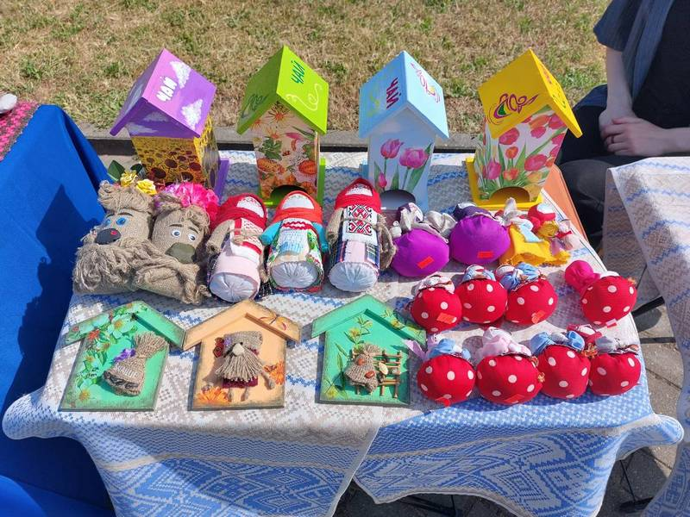
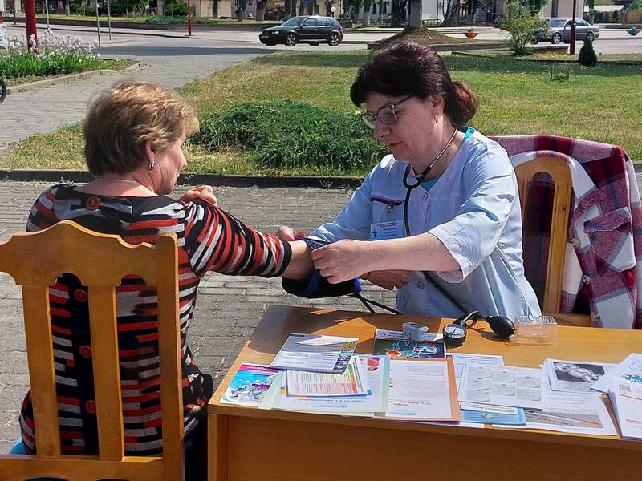

Не засталіся раўнадушнымі да правядзення акцыі і работнікі культуры. Цудоўныя мелодыі падарылі Віталій Нячай і Ігар Санчук. Бібліятэкары арганізавалі выставу кніг і правялі бяспройгрышную латарэю.
Многіх зацікавіла правядзенне конкурсу малюнкаў на асфальце, у якім дзяўчынкі і хлопчыкі прадэманстравалі свае таленты. Тут не было пераможцаў — перамагло сяброўства.
І ў рэшце рэшт, правядзенне акцыі «Мяняем цыгарэту на цукерку», якую правялі валанцёры раённай арганізацыі Чырвонана Крыжа, прымусіла задумацца яго ўдзельнікаў. У акцыі прынялі ўдзел прадстаўнікі арганізацый гарпасёлка, мясцовых школ і каледжа. Вядома, гэта заклік да тых, хто сябруе з цыгарэтай.
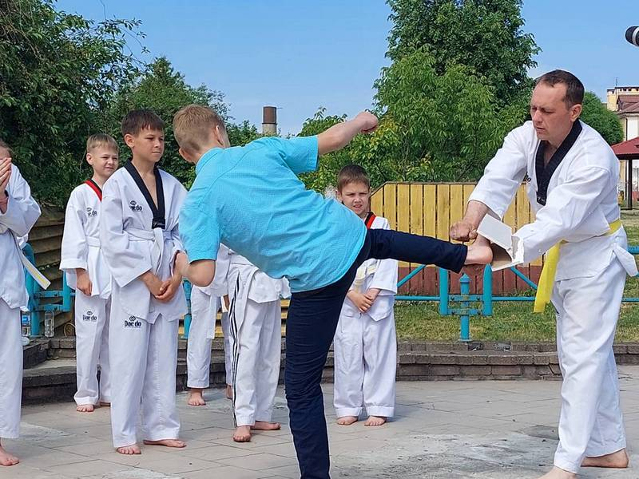
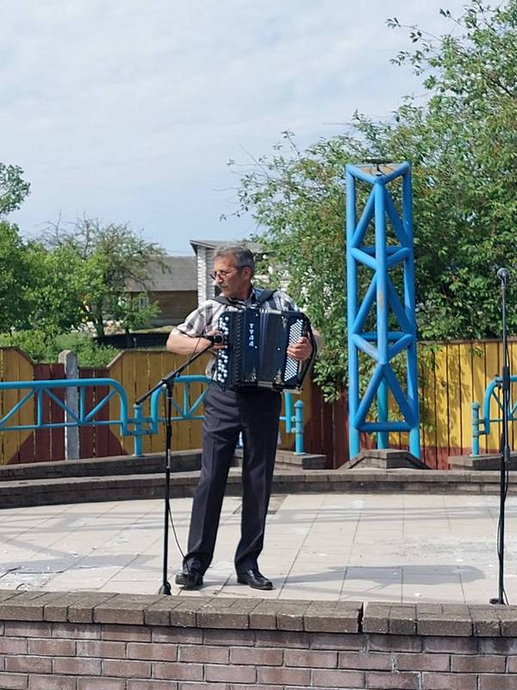
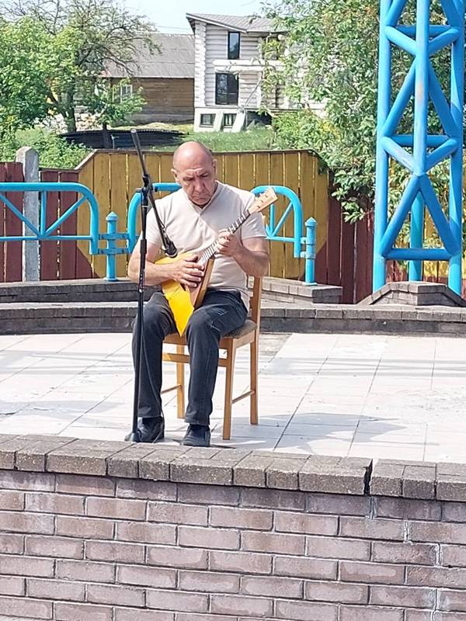
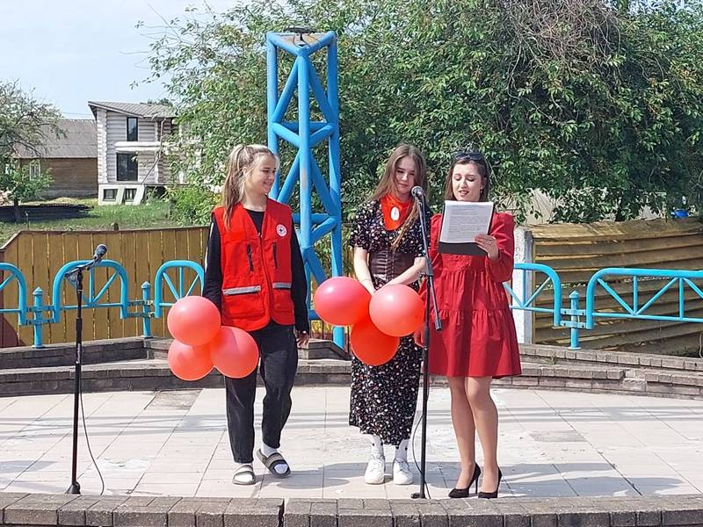
Напрыканцы мерапрыемства валанцёры выпусцілі ў неба чырвоныя шары, як сімвал дзіцячага сэрца, заклікаючы яго берагчы. Хочацца нагадаць бясспрэчную ісціну: «Жыць заўсёды здорава, калі мы здаровыя».
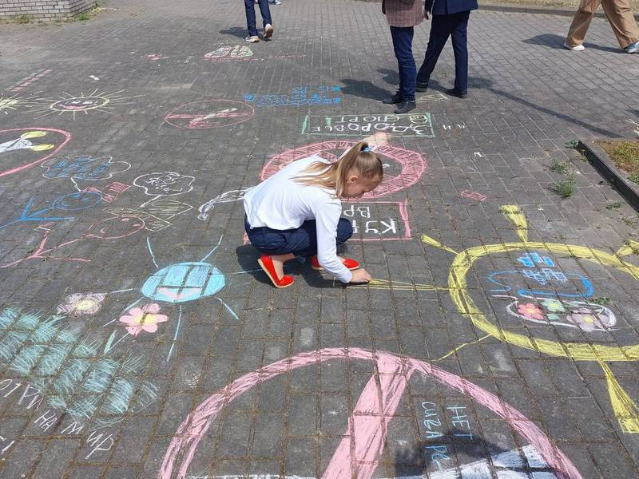
Галіна СМАЛЯНКА
Людміла ВАЛАСЕВІЧ,
інструктар-валеолаг Карэліцкага райЦГЭ

